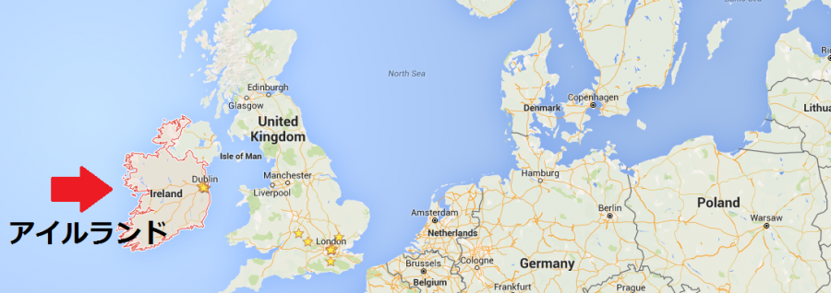
アイルランドの現状と展望セミナー
と点展望

AI、IoT、ビックデータなど最先端技術と優秀な人材を有し、ブレグジット（Brexit）の受け皿としても注目を集めるEU経済の拠点

アイルランドは、情報通信技術（ICT）サービスの輸出では世界1位、バイオ医薬品製造では世界2位、医療機器の輸出では欧州2位、民間航空機リースでは世界1位の実績を有していることは広く知られています。
しかしアイルランドが、世界でもっとも競争力のある国の一つであることはあまり知られていないようです。IMD（世界のトップクラスのビジネススクール）が発表する世界の競争力ランキングによると、アイルランドは世界7位、EUでは2位、Global Entrepreneurship Index（グローバル・アントレプレナーシップ・インデックス、世界起業活動指標）の2018年版では世界8位にランクされています。アイルランドはまた、世界でもっとも生産性の高い国の一つです。OECDの2017年の資料によると、アイルランドの1時間当りの労働生産性はEU平均を75％上回り、世界1位です。
これらの素晴らしい成功のもとになっているのが、アイルランドの若く、高い教育を受けた、多国籍の労働力です。アイルランドの人口の半分が35才以下で、17%が外国生まれです。今回のセミナーでは、アイルランドが現場でのデジタル技術、AI、IoTの利用を拡大しながら、職場と製造現場をどのように変革し、革新的な職場、スマートファクトリー、先進的なグローバルサービスを可能にしているのかをご説明します。皆様ぜひこの機会にご参加下さい。

■ | 日 時 | 2019年11月27日（水） 15：00～18：00 （受付開始14：30）
■ | 内 容 | １．講演 15：00～16：00  「アイルランドの現状と展望～製造業とサービスの観点から見たアイルランドの仕事の未来～」  アイルランド政府産業開発庁 日本副代表 ロバート・ネスター 氏  ２．質疑応答 16：00～16：30  ３．ネットワーキング 16：30～18：00  ※都合により一部変更となる可能性がございます。
■ | 会 場 | 大阪商工会議所 （大阪市中央区本町橋2-8） 6階 “末広の間”  URL： http://www.osaka.cci.or.jp/access/access_cci.html
■ | 主 催 | IDA Ireland（アイルランド政府産業開発庁）、大阪商工会議所
■ | 参加費 | 無料
■ | 定 員 | 60名（定員になり次第、申込を締切ります。）  ※受講票は発行いたしません。当日名刺１枚をご持参願います。
■ | 申込  方法 | セミナーへのご参加は事前申し込みが必要です。11月20日（水）までに必要事項を申込書にご記入の上、メール intl@osaka.cci.or.jp 又はFAX 06-6944-6293までお送りください。
■ | 問合  せ先 | 大阪商工会議所 国際部 趙、山田  TEL:06-6944-6400 FAX:06-6944-6293 E-mail：intl@osaka.cci.or.jp

■ | 講師  の紹介 |   アイルランド政府産業開発庁 日本副代表  ロバート・ネスター 氏  （経歴）  1979年アイルランド共和国リムリック生まれ。2003年リムリック工業大学卒業。大学時代は、ビジネスとマーケティングを専攻。2004年来日、14年間、日本の大手電機メーカーに勤務。2017年6月より、アイルランド政府産業開発庁で日本副代表として日本企業のアイルランドへの進出のアドバイザーを担当。


ＦＡＸ．０６-６９４４-６２９３ 大阪商工会議所 国際部 趙、山田行
（ＦＡＸ番号はお間違えのないよう、ご注意願います）

11／27 アイルランドの現状と展望セミナー 申込書

会 社 名 |  |  |  |  |  | 会員  番号
所 在 地 | 〒 －
Ｔ Ｅ Ｌ |  | Ｆ Ａ Ｘ |  |  |  | 従業員数 | 名
ﾌﾘｶﾞﾅ  - 受講者名 |  |  |  | 所属･役職
e-mail
- アドレス
ﾌﾘｶﾞﾅ  - 受講者名 |  |  |  | 所属･役職
e-mail
② アドレス
ﾌﾘｶﾞﾅ  - 受講者名 |  |  |  | 所属･役職
e-mail
- アドレス
ご記入頂いた情報は､大阪商工会議所からの各種連絡・情報提供のために利用するのをはじめ､講師には参加者名簿として提供します｡

